Недорезова Анастасия Сергеевна

МАУ ДО «ЦДО «Надежда»

педагог дополнительного образования

[nedorezova.n.2001@mail.ru](mailto:nedorezova.n.2001@mail.ru)

678190, Республика Саха (Якутия) п. Айхал,

ул. Энтузиастов, 1, телефон: 89000207817

Конструктор «Куборо» как средство развития логичекого и образно-пространственного мышления для детей 5-7 лет.

Аннотация

Современный мир предъявляет все больше требований к обучению и развитию как взрослых, так и детей. Потребность в инновациях и ускоренный темп развития различных видов инфраструктур предполагают качественную работу квалифицированных специалистов.

На развитие человека в определенной сфере деятельности безусловно влияет его развитие с самого детства. Формирование логического мышления и образно-пространственных представлений – длительный и сложный процесс. Приобретение навыков начинается в раннем детстве, продолжается в дошкольном возрасте, все больше осваивается в школьный период и совершенствуется при дальнейшем взрослении. Чем раньше человек начинает развивать данные навыки, тем качественнее будет его обучение в дальнейшем, что, конечно, влияет на его успешность во взрослом периоде жизни.

Результативность развития логического и образно-пространственного мышления у детей дошкольного возраста определяется выбором средств для формирования данных навыков. Одним из таких средств является конструктор «Куборо».

В данной статье раскрываются особенности формирования мышления детей дошкольного возраста, а также приводятся конкретные задания, направленные на развитие навыков логического и образно-пространственного мышления детей 5-7 лет с помощью конструктора «Куборо».

***Ключевые слова:*** логическое мышление, образно-пространственное мышление, конструктор «Куборо», развитие.

В период формирования у детей логического мышления необходимо выполнять сравнение признаков предметов, устанавливать их сходство и различие между собой, делать логические выводы и умозаключения. Такой способ мышления поможет при учебе в школе, общении, критическом восприятии, принятии нестандартных решений и т.д.

Для формирования образно-пространственного мышления необходимо развивать визуализацию предметов, их положение в реальном мире, соотношение одного или нескольких предметов между собой. Данный способ мышления помогает при обучении, ориентировки в пространстве, креативности, улучшению навыков в решении ситуационных проблем.

Конструктор «Куборо» отвечает всем требованиям для развития данных навыков.

**Объект исследования:**формирование основных навыков у детей дошкольного возраста.

**Предмет исследования:** приемы и методы для развития логического и образно-пространственного мышления детей с помощью конструктора «Куборо».

**Задачи исследования:**

1. проанализировать особенности формирования логического и образно-пространственного мышления у детей 5-7 лет;
2. представить различные приемы и занятия с конструктором "Куборо", направленные на развитие логического и образно-пространственного мышления;
3. проанализировать эффективность использования конструктора "Куборо" в развитии логического и образно-пространственного мышления у детей 5-7 лет.

**Особенности мышления детей дошкольного возраста.**

В старшем дошкольном возрасте (5-7 лет) мозг ребенка подвижен и податлив, дети как губка впитывают всевозможные знания и навыки, передаваемые старшим поколением. Именно поэтому важно уже в этом возрасте формировать мышление, полезные привычки и необходимые навыки.

Существуют несколько факторов, оказывающих влияние на мышление ребенка в дошкольный период:

* Круг общения. Выходя в общество (детский сад, кружки, общественные мероприятия), ребенок наблюдает разные модели поведения как взрослых, так и детей;
* Приобретение навыков и умений. Ребенок учится рисовать, петь, читать по слогам;
* Развитие речи. Ребенок учится выражать свои мысли, общаться;
* Формирование аналитического мировосприятия. Дети дошкольного возраста обращают внимание на цвет, форму, пространственное положение предметов, величину, время;
* Формирование личностных качеств. Характер, организованность, ответственность, инициативность, адаптивность.
* Появление самоконтроля. Ребенок учится управлять своим поведением, давать отчет поступкам.

В возрасте 3-7 лет формируется наглядно-образное мышление. Ребёнок уже может сказать какой будет на ощупь предмет, видя её на расстоянии. Многие уже могут прогнозировать ситуацию.

Ближе к 5-6 годам формируется словесно-логическое мышление. На данном этапе ребенок начинает анализировать информацию и давать логические ответы, способен охарактеризовать предмет, действие, событие. Речь и занятия оказывают большое влияние на развитие мышления у ребенка.

На протяжении старшего дошкольного возраста ребенок приобретает образно-пространственные представления об окружающем мире. Формирование данного навыка влияет на развитие внимания, памяти, решения логических операций, обучения.

**Конструктор "Куборо". Что это?**

На сегодняшний день "Куборо" - деревянный конструктор из древесины бука, который производится по экологическим стандартам. Представляет собой симметрично дополняющие друг друга элементы кубического вида в 5 см с отверстиями в виде прямых и изогнутых желобов и тоннелей. Из данных элементов необходимо построить дорожку лабиринт для шарика. Каждый вид куба имеет номер от 1 до 12 и отличается функциями, которые можно использовать в различных комбинациях. При правильном соединении и составлении элементов, шарик за счет своей кинетической энергии должен пройти от начала до конца выстроенного пути.

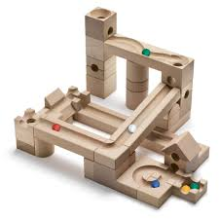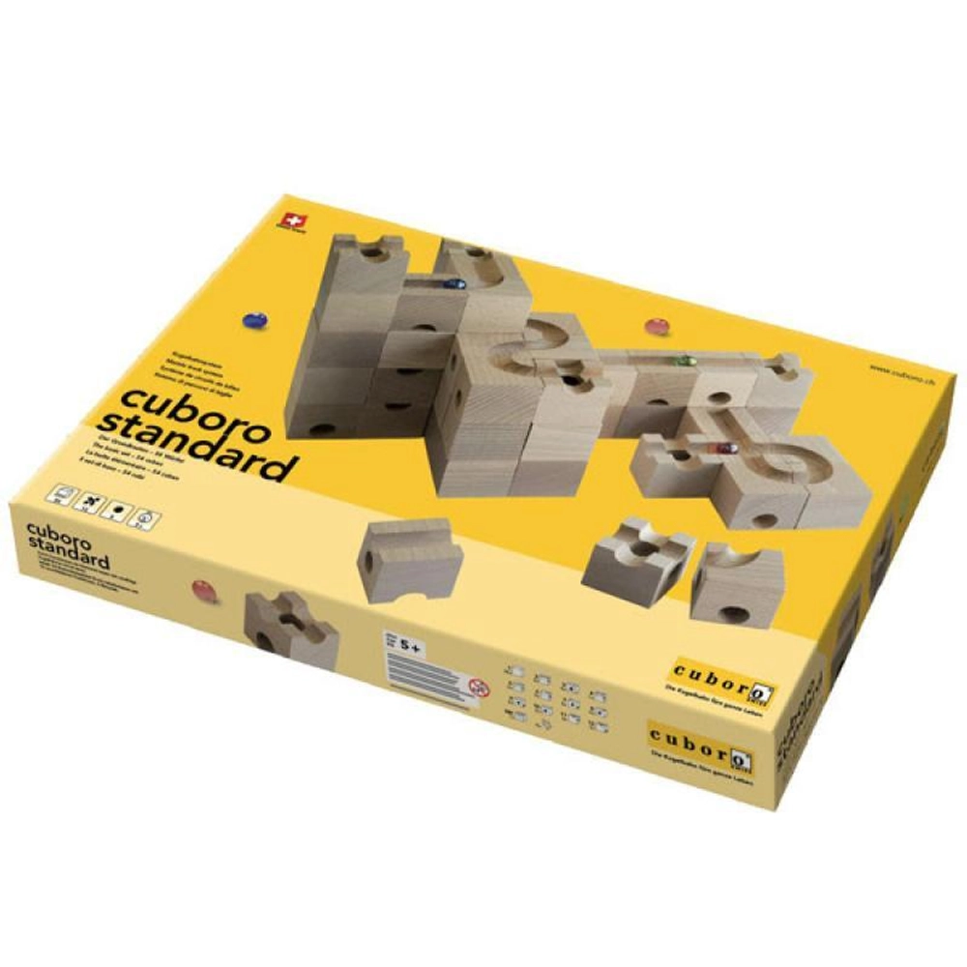

Конструирование из данного вида конструктора полностью отвечает интересам детей, их возможностям и способностям. Таким образом, "Куборо" вызывает у детей интерес в него играть, тем самым помогая в развитии.

**Занятия с использованием конструктора "Куборо" для развития логического и образно-пространственного мышления.**

Для *знакомства* с данным видом конструктора можно предложить детям известные им игры: "Чем похожи?", "Третий лишний", "Чем отличаются?", "Найди похожий" и тд. На данном этапе дети знакомятся с текстурой кубиков, их отличиями и сходством, учатся совмещать элементы между собой. При систематической работе, дети начнуть осознавать, что определенное сочетание кубиков делает путь шарика более интересным, он проходит от начала и до конца пути, а также фигуры становятся все больше и логичнее. Уже на данном этапе работы, у детей развивается память, логические связи, мелкая моторика рук.

Как только дети ознакомятся с новым видом занятий, можно переходить на *более сложный этап конструирования,* в котором мы свами рассмотрим взаимосвязь развития логического и образно-пространственного мышления посредством занятия с конструктором.

На первом этапе дети занимаются по готовому образцу или наглядной схеме. Позже вводится словесная инструкция, в которой используются языковой и символический уровни.

Предлагаю рассмотреть задания, направленные на формирование мышления у детей старшего дошкольного возраста:

1. Простые фигуры по образцу.

*Задание:* необходимо повторить построение по предложенному графическому или реальному образцу.

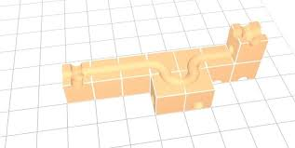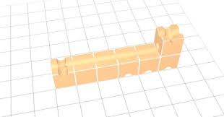￼￼

Важно, чтобы образцы для построений предлагались от простого, к более сложным. Таким образом дети учатся соединять кубики, отличать их друг от друга, так же строить логические выводы, например: "Если поставить кубик сюда, то шарик..."

1. Построение простых фигур без образца.

*Задание:* необходимо построить цифру, букву, фигуру с определенным количеством кубиков.

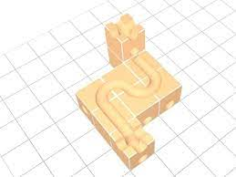

В данном задании предусмотрена модернизация, путем добавления заданий на скорость, а также соревнований. Таким образом дети будут учиться быстрее подбирать пути решения. Это поможет развить соревновательный интерес, умение быстро анализировать ситуацию и приходить к верному решению.

1. Построение логической двухуровневой дорожки без образца.

*Задание:* необходимо построить двухуровневую дорожку для шарика без образца так, чтобы шарик докатился из точки А в точку Б.

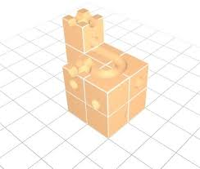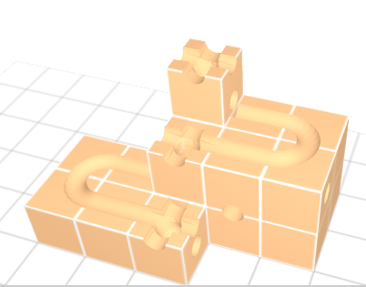

Для решения данной задачки ребенок задействует свою фантазию, приобретенные знания и умения при построении конструктора, логическую взаимосвязь разных видов кубиков, образно-пространственное мышление. Здесь опять же сработает практика с логическим выводом: "Если соединить эти кубики, то шарик..."

**Анализ эффективности использования конструктора "Куборо" в развитии логического и образно-пространственного мышления у детей старшего дошкольного возраста.**

Конструктор "Куборо" помогает сформировать творческое, логическое, образно-пространственное мышление, положительно влияет на моторику рук, память, знакомит детей с основами моделирования и конструирования. Также конструктор является прекрасным помощником в социальной адаптации детей.

Выполняя представленные задания, ребенок со временем научится строить многоуровневые лабиринты, постройки с двумя и более дорожками для шарика, определять по номеру кубика его нахождение в постройке и много чего другого, тем самым формируя и совершенствуя не только логическое и образно-пространное мышление, но и другие, не менее важные, навыки.

**Список литературы:**

1. Иштуганова, А. Г. Статья в области дошкольного образования. Куборо: конструирование для детей как способ развития логического мышления и креативности - Текст : электронный // URL: <https://www.1urok.ru/categories/19/articles/83413> (дата публикации: 31.10.2024)
2. Лекция по дисциплине «Детская психология». Развитие мышления в дошкольном возрасте - Текст : электронный // Белорусский государственный педагогический университет имени Максима Танка [Официальный сайт] - URL: <https://bspu.by/blog/finkevich/article/lection/tema-3-3-4-razvitie-myshleniya-v-doshkol-nom-vozraste> (дата публикации: 11.04.2020)
3. Статья «Развитие мышления у детей дошкольного возраста» - Текст : электронный // URL: <https://baby-club.ru/babylibrary/edublog/razvitie-myshleniia-u-detei-doshkolnogo-vozrasta/> ;
4. Статья: Куборо. История. - Текст : электронный // Википедия URL: <https://de.wikipedia.org/wiki/Cuboro> (дата последнего редактирования страницы: 22.11.2024)